招商银行北京分行代发传输易用户操作手册
一、系统登录
- 登录招商银行北京分行官方网站：http://www.bj.cmbchina.com，在“快捷业务通道”专栏中点击“代发工资专区”，进入登录界面；
- 在登录前，请首先下载UKey（读卡器）驱动程序和控件。WINXP系统环境中， 33型号的UKey，只下载控件即可，无需下载驱动程序；
- 关掉所有浏览器（IE），分别安装驱动程序和控件；
- 将UKey插入电脑USB接口（若使用IC卡，请将IC卡插入读卡器中）；
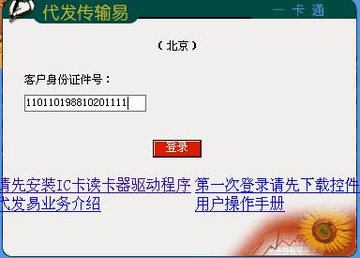
- 登录画面中，请输入操作员证件号后点击登录，如下图所示；

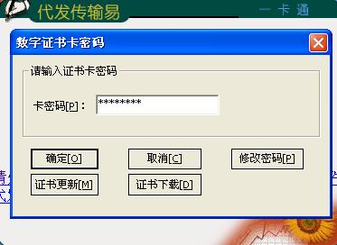
- 按系统提示，输入操作员8位UKey登录密码，点击“确定”按钮，如下图所示；

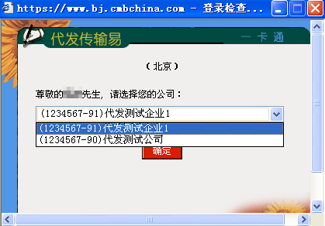
- 操作员选择本次所需代发款项的公司名称，点击“确定”后即可进入系统，如下图所示（若该操作员仅负责一家公司的代发工作，则无此步骤）。

二、经办人员上传数据
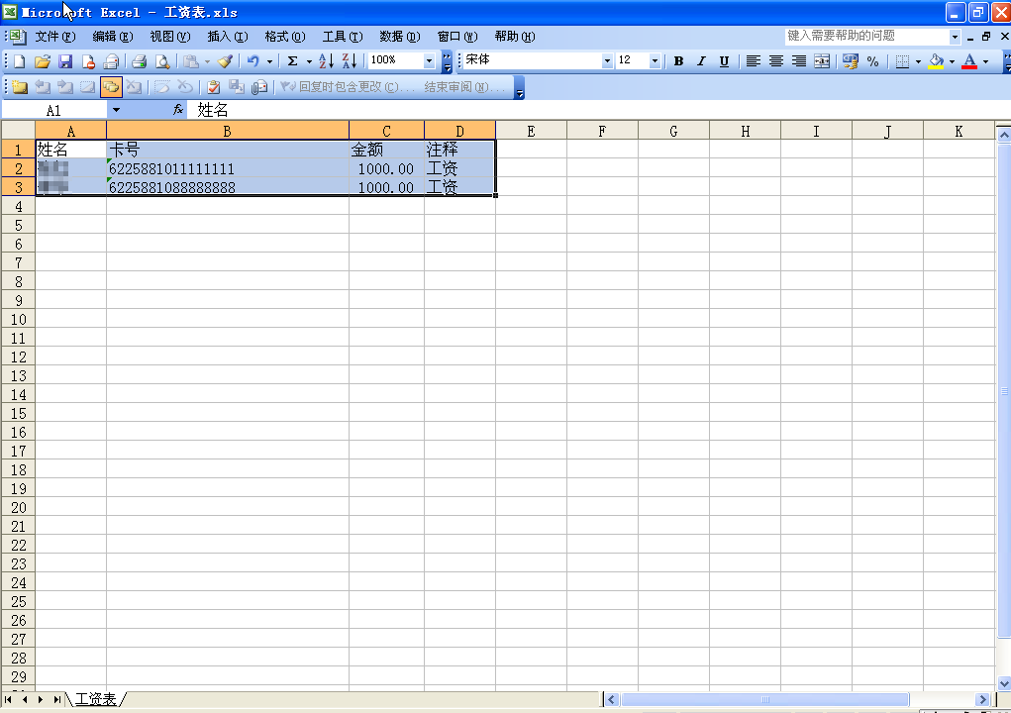
1、经办人员打开代发数据文件，复制相应代发数据，如下图所示；

温馨提示：
- 请按“姓名”、“卡号”、“金额”、“注释”顺序排列，自第二行开始为公司代发数据；
- 招行卡号为16或12位，原北京地区的8位老卡，请在卡号首位前加“0010”；
- 将“金额”列数字改为数值型，并去掉“千位分割符”。

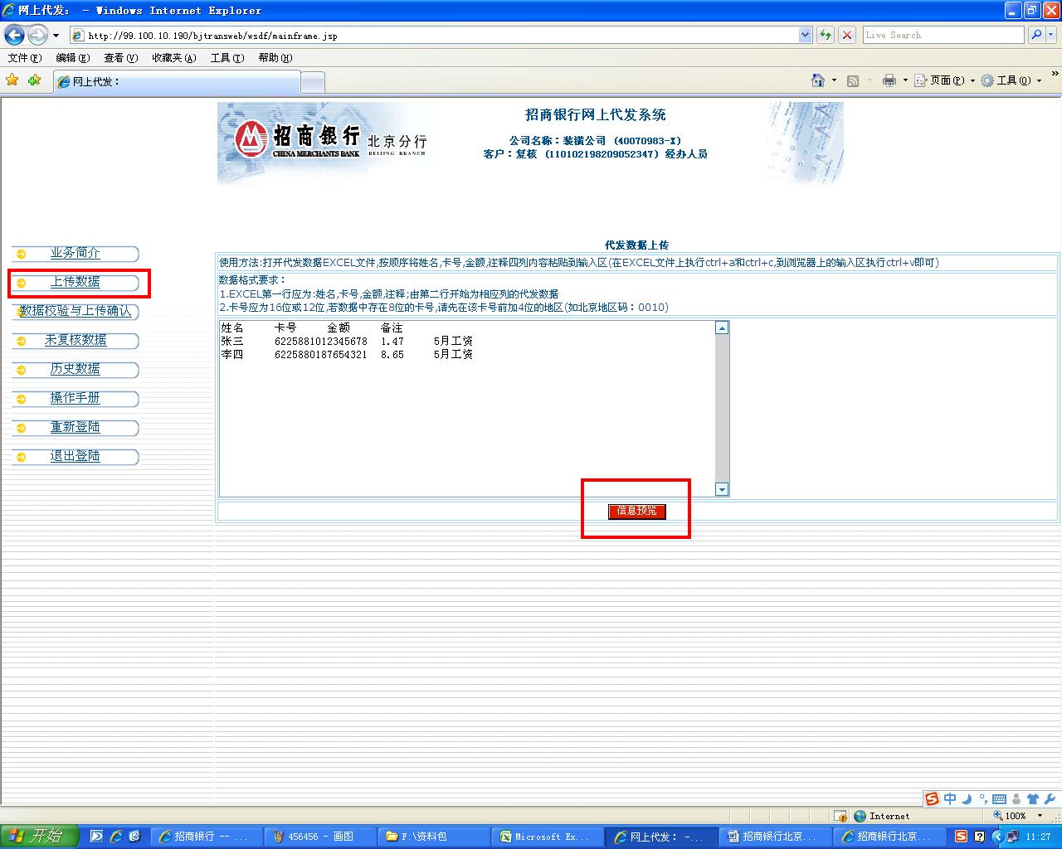
- 点击“上传数据”，将代发数据粘贴到输入框中后，点击“信息预览”，查看各列数据是否正确；

- 如数据预览无误，点击“提交”，再次输入UKey（IC卡）密码后，点击“确定”；
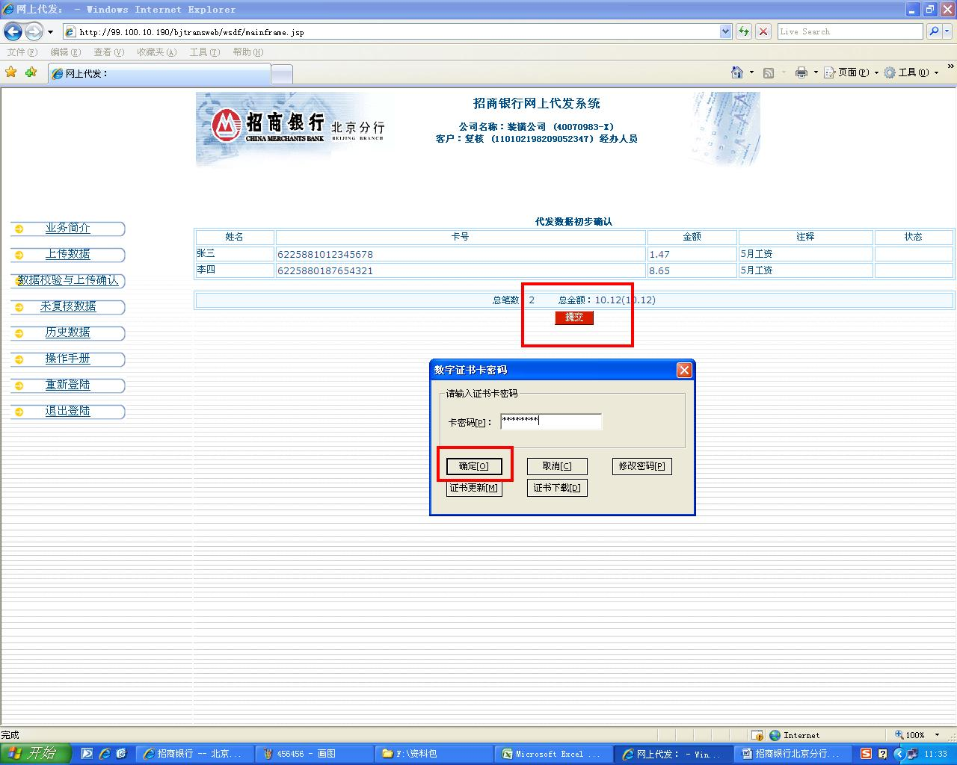

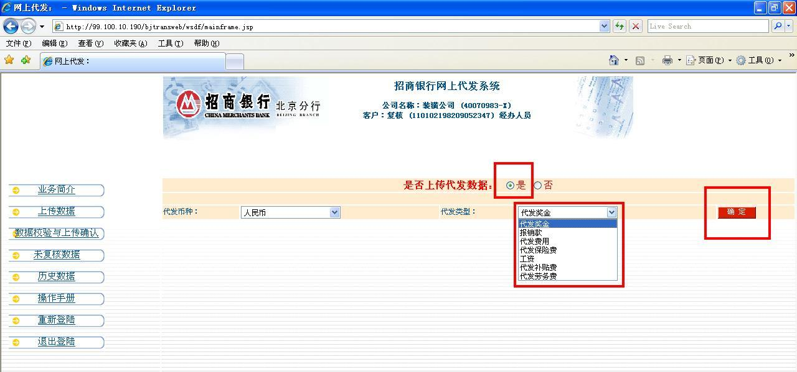
- 请选择本次上传数据的代发类型，并点击“确定”；

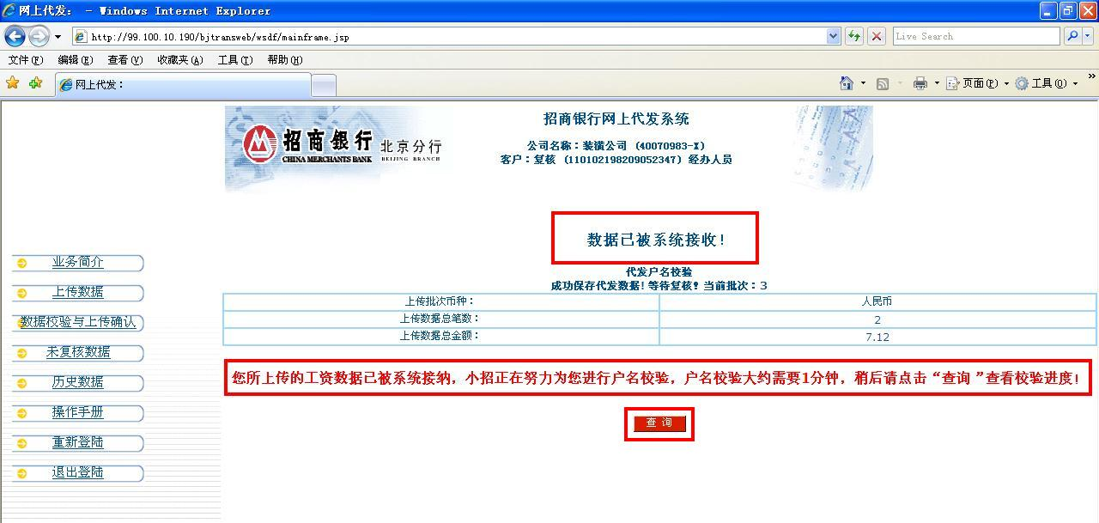
- 数据上传完成的，系统提示“数据已被系统接收”，并开始运行户名校验程序，系统会根据数据量提示户名校验大约需要的时间，请点击“查询”查看当前批次户名校验进度，如下图所示；

- 如查询结果为“户名校验完成，待经办确认”，点击“数据明细”，再次确认批次信息是否正确，点击“确认代发数据”，完成经办人员数据上传流程；
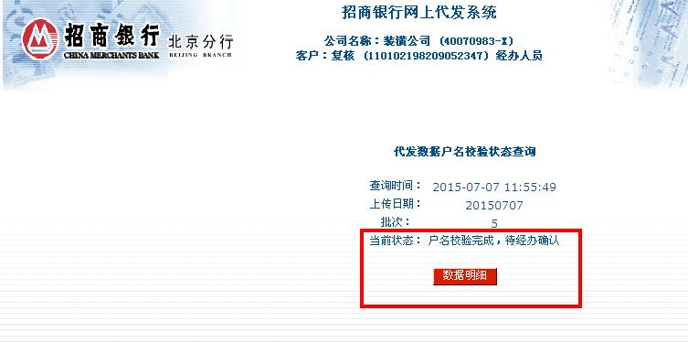

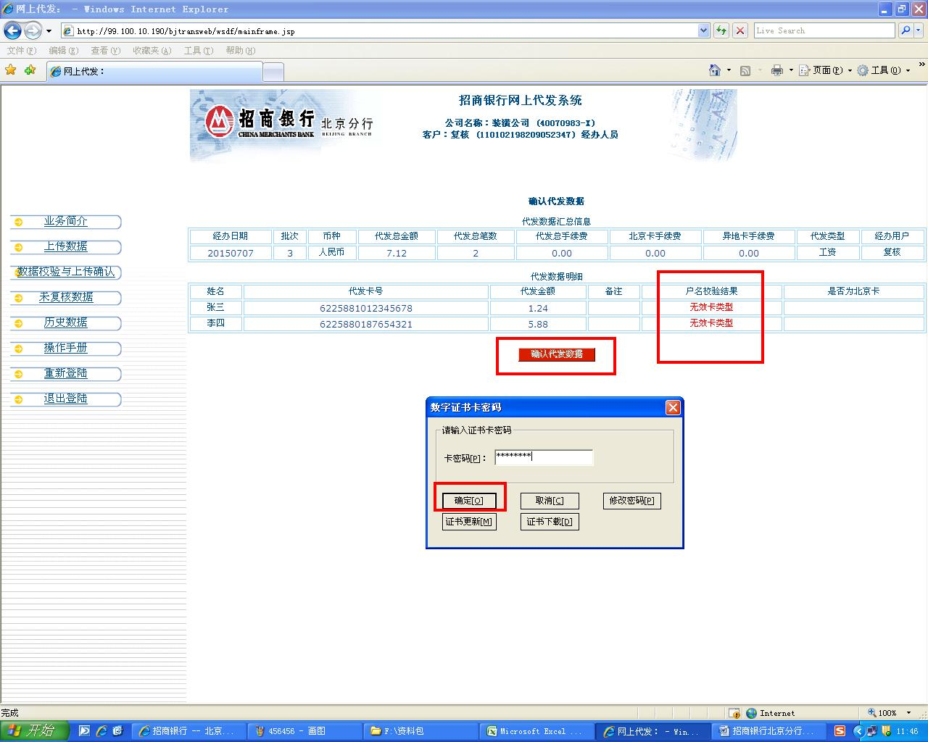
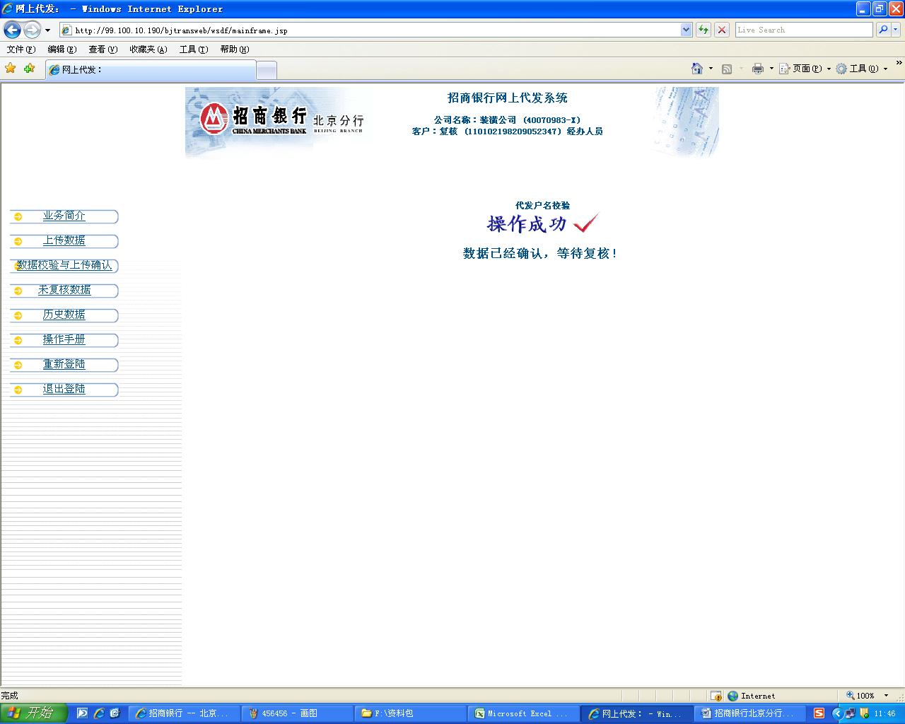
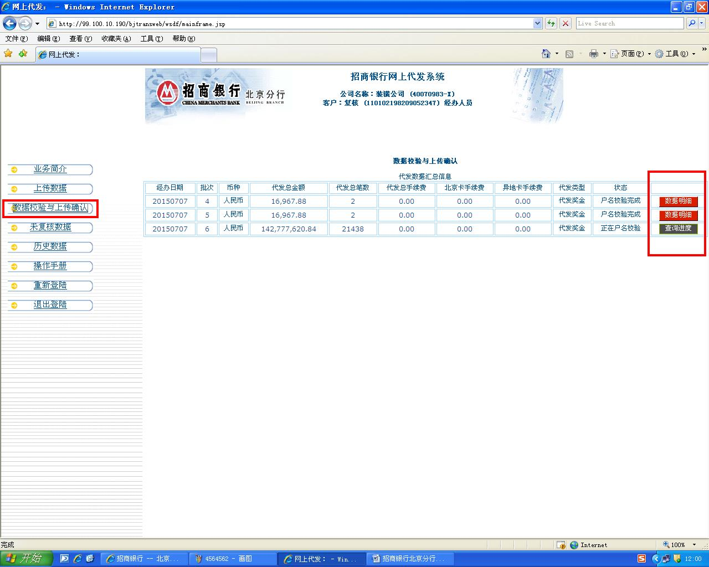
- 如查询结果为“户名校验中”，请等待30秒后点击“查询”刷新结果，或进入“数据校验与上传确认”模块，查看全部未上传确认的批次，并点击“数据明细”或“查询进度”进行确认上传操作或再次查询校验进度，如下图所示；
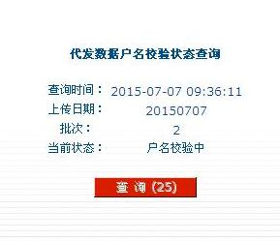
8、特殊情况：
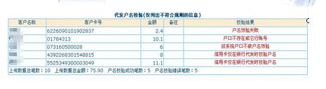
目前代发传输易可代发全国招商银行“一卡通”和信用卡，他行卡暂不能代发。

如上图所示：
- “户名校验失败”：说明提供的姓名与银行卡的姓名不一致，请将名字修改正确。
- “户口不存在或它行卡号”：客户卡号为8位老卡，北京地区8位老卡请在卡号首位前面加“0010”。
- “信用卡仅在银行代发时校验户名”：如代发数据中存在信用卡卡号将会出现此提示，此提示将不会影响代发款项的发放。
- 请经办人根据系统显示的校验结果及时修改数据，使所有数据通过户名校验，以确保代发款项准确及时发放。

三、复核人员复核代发数据
1、复核人员插入UKey（IC卡），输入密码，选择公司后登录系统；
2、点击“复核数据”，请仔细复核代发数据明细。如有问题，点击“作废数据”，然后经办人员将代发数据修改后再次上传；如无问题，直接点击“确认数据”；

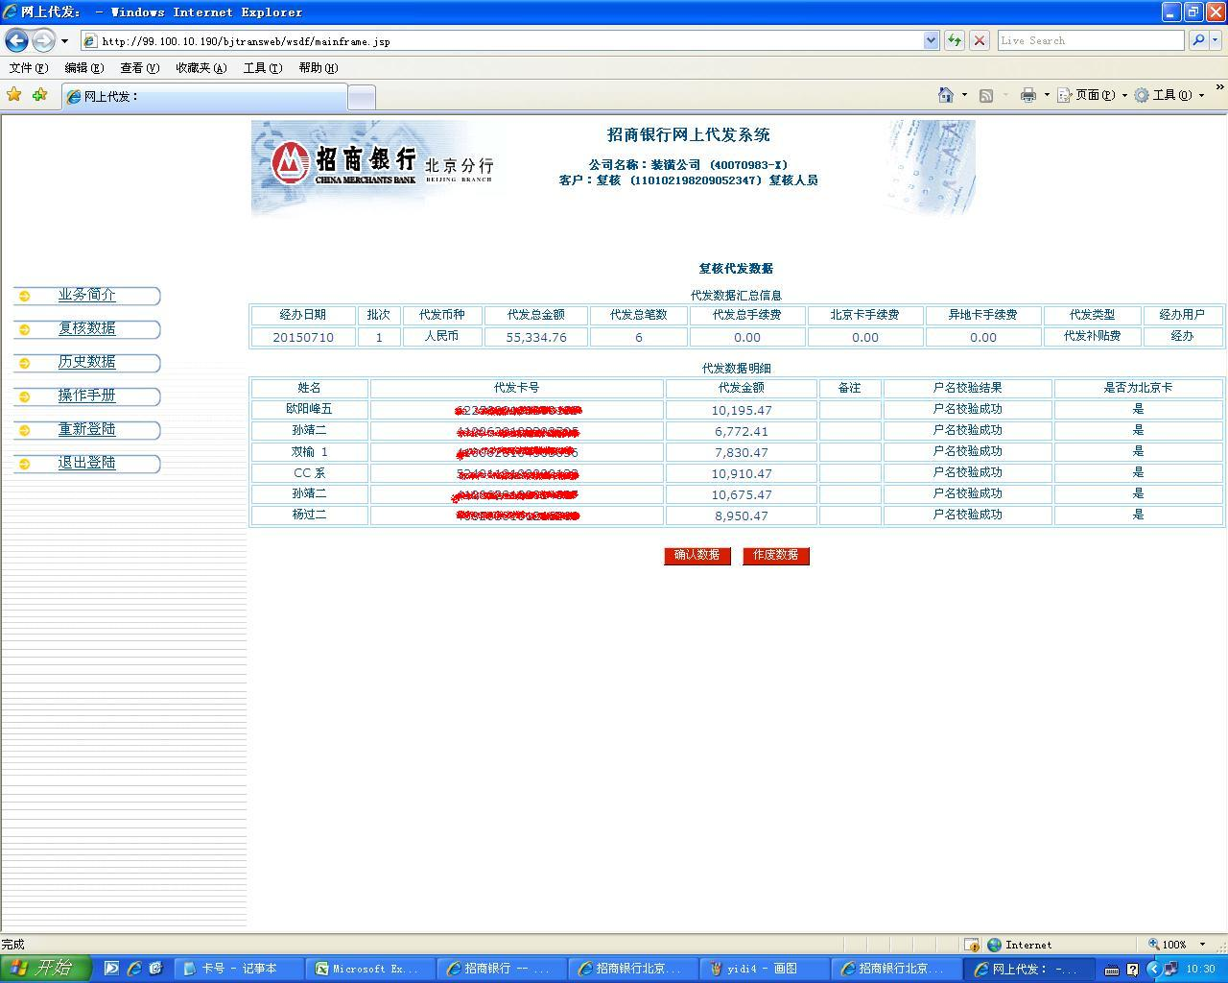

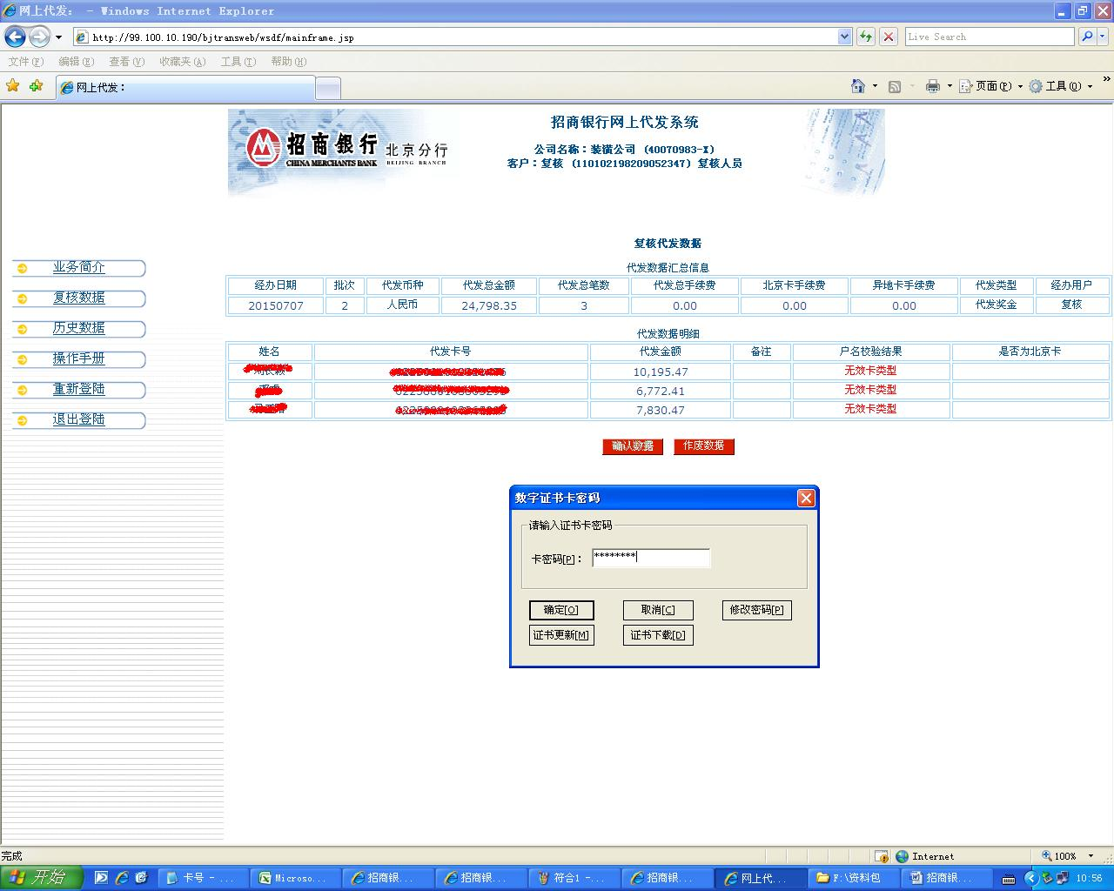
3、复核人员输入8位密码后，点击“确定”；

4、代发数据成功复核，请尽快将代发款项划入我行；
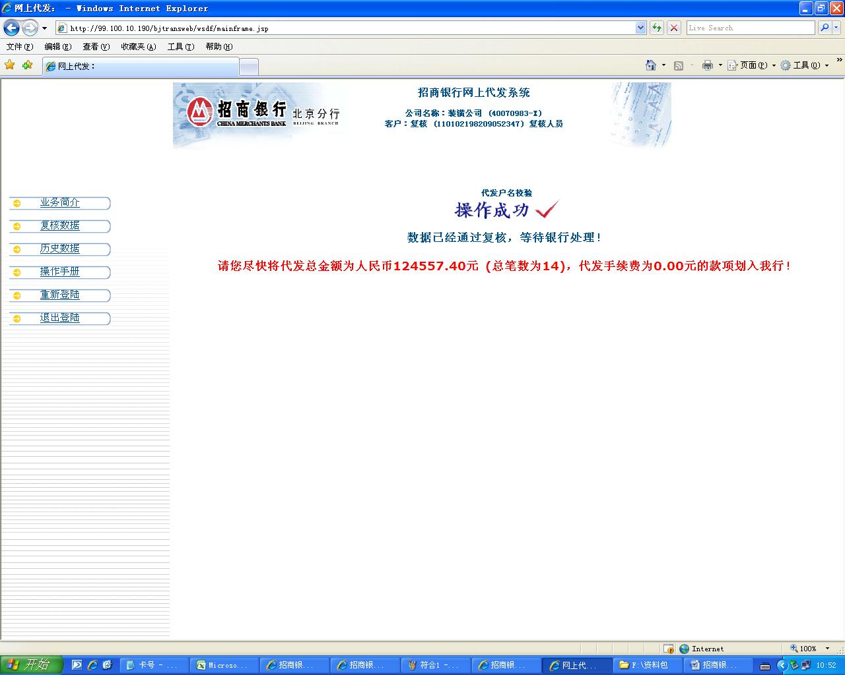
5、复核人员此时可将复核成功的代发数据打印出来。点击“历史数据”后可通过“按日期查询”或“按金额查询”两条途径查看到已上传的数据；

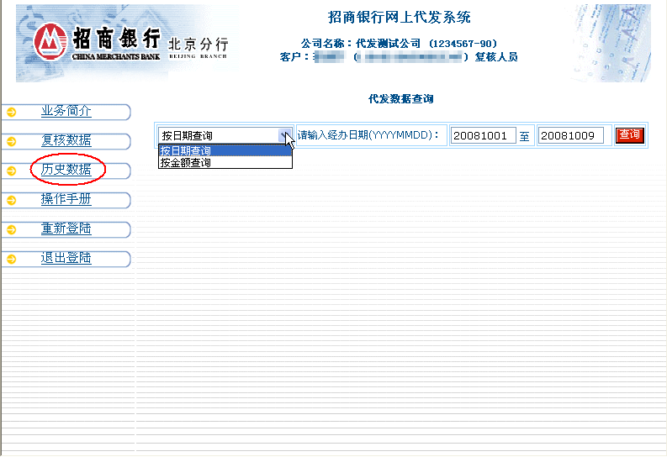
如复核人选择“按日期查询”，则需在“经办日期”对应的栏位中输入需查询的日期范围后点击“查询”；
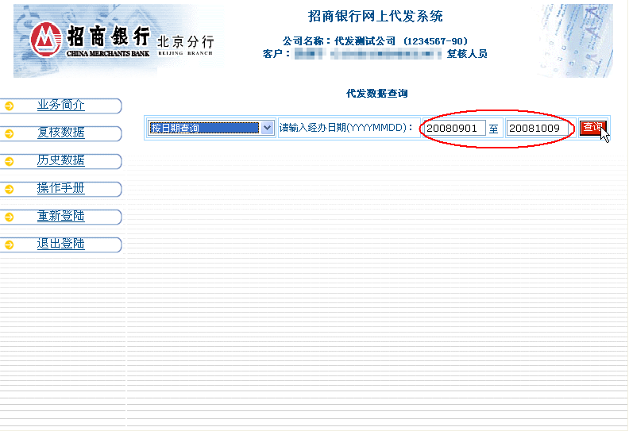
如复核人选择“按金额查询”，则需在“金额”对应的栏位中输入需查询的金额范围后点击“查询”；
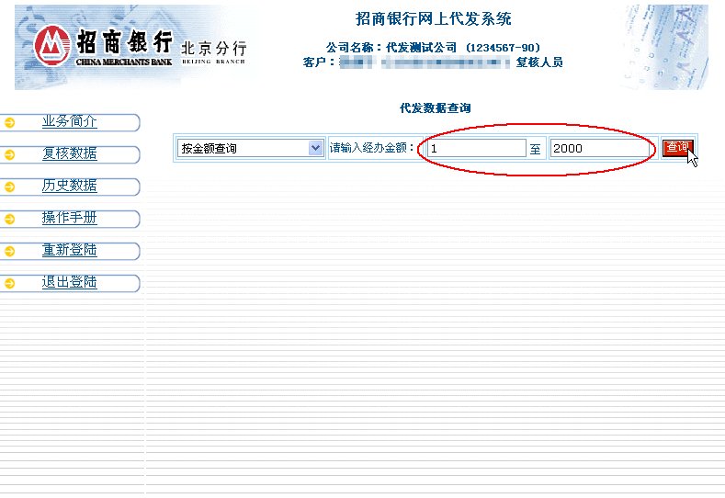
复核人点击“查询”键后，将会看到输入的日期/金额范围内上传的数据（数据按照经办上传日期降序排列），点击“查看”后即可将代发数据明细打印；
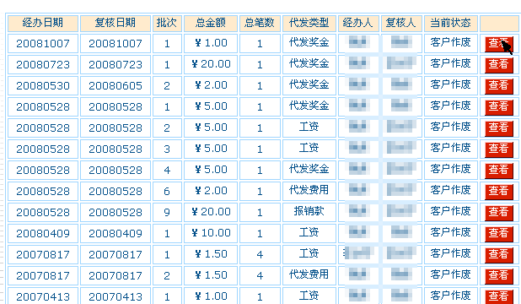
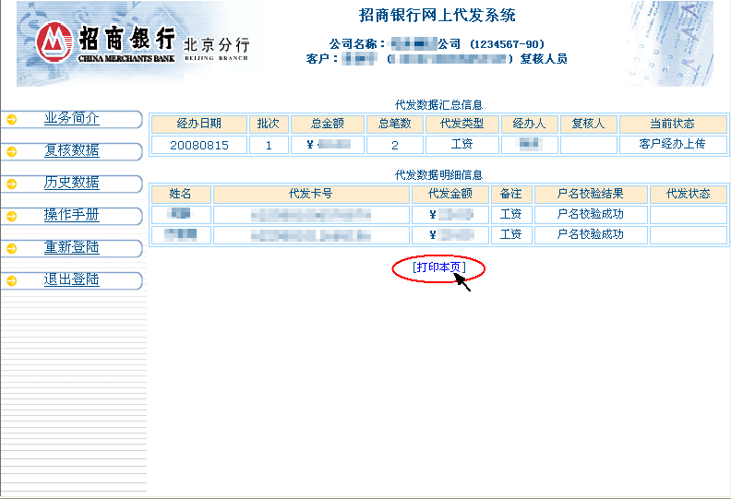

四、经办人员撤销上传数据
在复核人员未“确认”或“作废”数据前，经办人员可随时撤销该批数据：
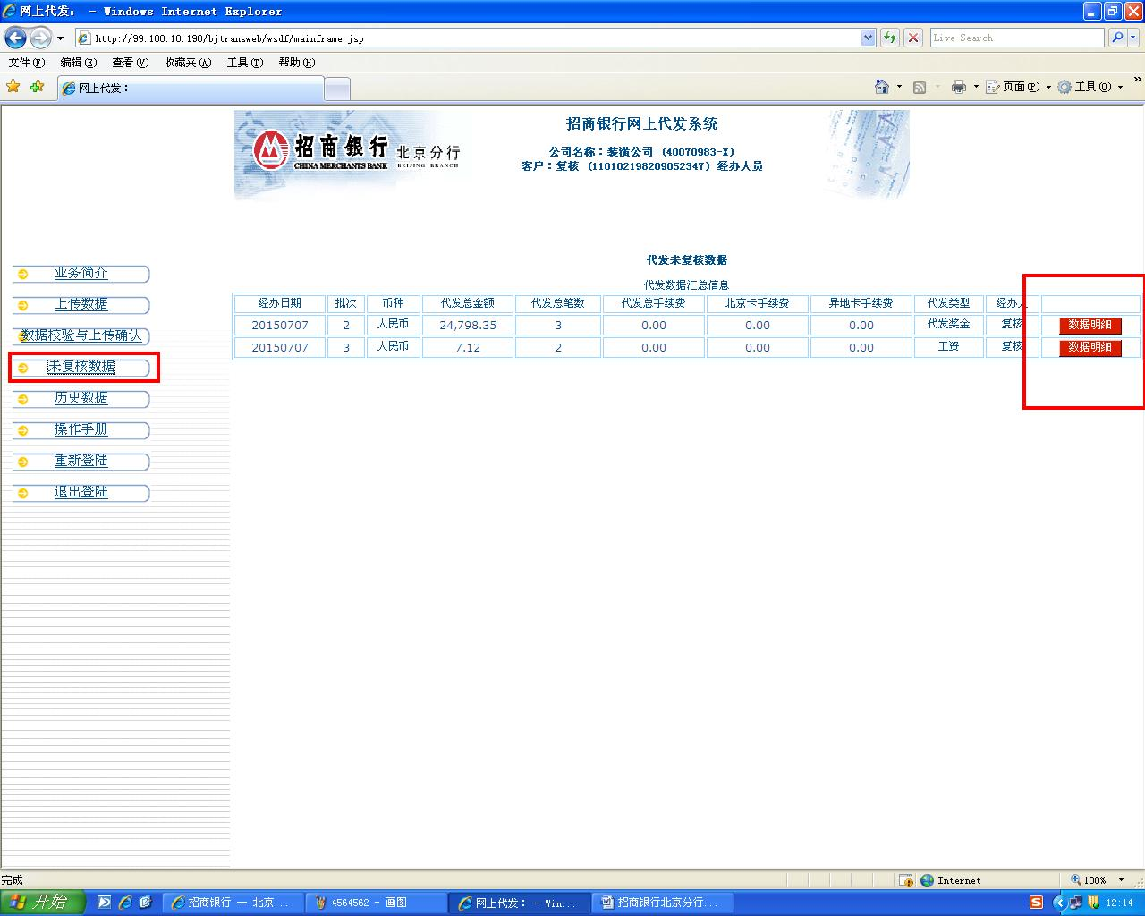
- 点击“未复核数据”，再点击“数据明细”；

2、点击“作废数据”即可删除该批数据；
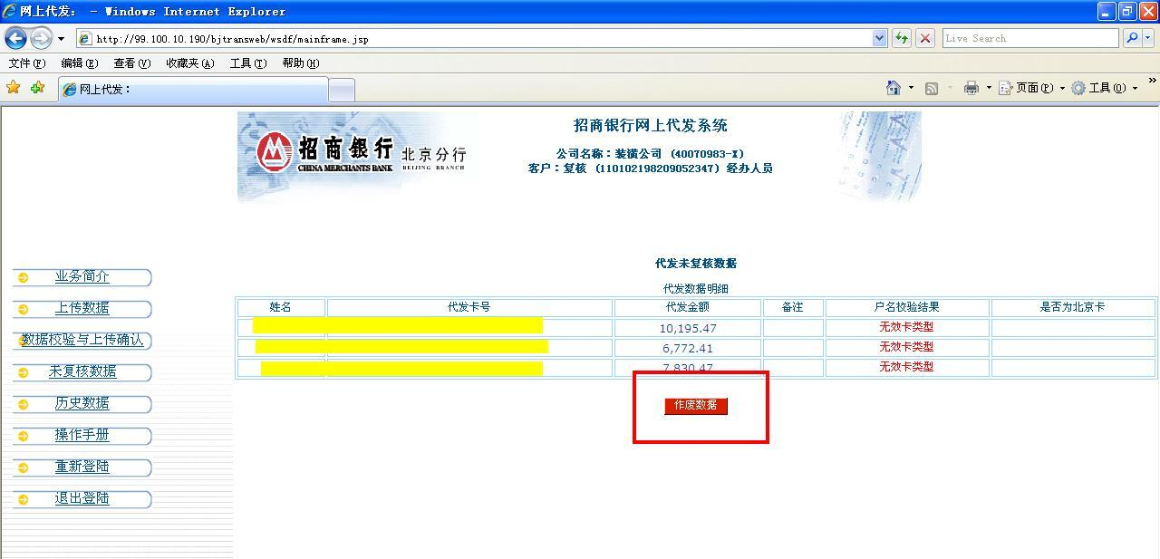

客户常遇问题解答（FAQ）
1、代发易能向外地一卡通代发吗？
答：可以，代发易可向全国一卡通代发。如果发现异地代发不成功，请联系您的代发行柜台查询签署的代发协议中是否将代发范围设定为“全国招行卡”。

2、我公司正在使用招商银行的企业网上银行、银税通，已有数字证书点金 Key（IC卡），还需要申请吗？
答：不需重新申请。招行的数字证书卡是互通的，如果您有点金 Key（IC卡），无需再申请该证书。

3、点金 Key（IC卡）密码如何修改？
答：操作员输入证件号点击“登录”后出现“数字证书卡密码”对话框。
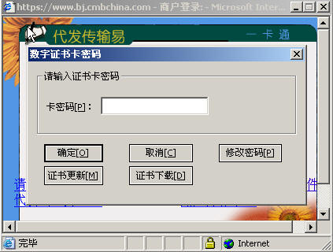
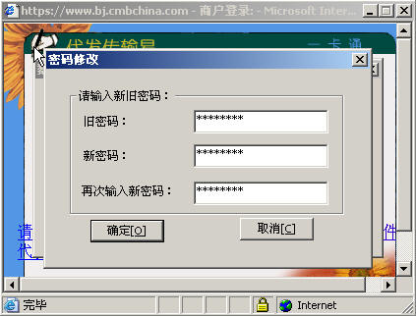
点击“修改密码”，即可输入新密码。
4、插入点金 Key（IC卡）登录时，系统立即提示“签名错误，not confirm error”，是什么原因？
答：此错误多数是因为未按要求安装驱动程序和控件，请参看第1页安装驱动程序和控件。

5、点金 Key（IC卡）有效期是多久？
答：招商银行数字证书卡有效期为一年。有效期自申请日算起，数字证书卡过期后将会造成无法正常使用。
但在三个月内，用户仍可以手工更新证书，具体操作如下：
①运行企业网上银行5.0版，选择“系统”->“脱机登录”。
②选择“系统”->“系统设置”->“数字证书卡”->“证书查看”。
③出现“证书查看”界面，按“更新证书”按钮。
④出现“是否确定更新证书”的提示时，按“确定”按钮。
⑤出现密码输入界面时，输入数字证书卡密码，按“确定”按钮。
⑥系统将检查是否需要和是否允许更新证书后，将更新请求发送到我行CA。
⑦我行CA为用户生成新的证书后（大约需要1小时），当用户再次登录时，系统将自动更新您的数字证书卡中的证书。用户也可再次进入“证书查看”界面，按“下载证书”按钮，出现密码输入界面时，输入数字证书卡密码，按“确定”按钮。更新完毕后，系统将提示用户证书已更新。

6、代发数据必需按姓名、卡号、金额、注释顺序排列吗？
答：是的，代发易将按此顺序将您的代发数据传至银行。

7、经办人向银行提交数据时，系统提示“户名不匹配”、“无此客户号”分别表示什么意思？
答：为保证您将代发款项准确发放到员工一卡通中，招行率先开发了“账号户名预校验系统”，帮您核对员工和代发卡号的准确性。

“户名不匹配”：
可能情况1：表示您上传的代发数据中，姓名和对应的账号与银行系统不一致，建议您和员工联系核对改正。
可能情况2：检查您上传的代发数据中，若员工姓名为两个字，是不是两个字间有空格存在，把空格删除即可。
可能情况3：员工姓名为生僻字，可能银行批量开卡时用常见字替代生僻字，请和一卡通开立网点储蓄联系进行修改。
“无此客户号”：
您提供的一卡通号不存在，请联系员工进行修改。

8、公司复核人确认后，如果发现里面包含错误的数据，我该如何删除该批数据？
答：只要银行没有代发，您都可以通过代发行柜台删除该批数据。
您可填写《代发传输易维护申请表》，盖章后将其交至代发行柜台做删除即可。
注：请复核人在确认数据时，务必认证核对数据明细，以防止错误代发。

9、款项已划到招行，且代发数据已经成功提交，公司能第一时间获知银行成功代发的信息吗？
答：可以。您可随时登录代发易系统，点击“历史数据查询”，检查明细数据“代发状态”列。若为空白，则表明银行尚未代发；若显示“已代发”，则表明银行已成功代发。

10、我在哪里可以打印代发数据明细回单？
答：使用代发传输易后，您可直接在系统中打印代发回单。
您可以登录代发传输易系统，点击“历史数据查询”。输入经办日期调出该批数据明细，只要确认银行已经代发完成，您就可以打印数据明细，以此作为入账依据。

